新 书 推 荐

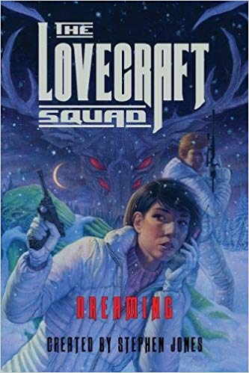
中文书名： 《爱的世界：梦境》
英文书名：THE LOVECRAFT SQUAD: Dreaming
作 者：Stephen Jones
出 版 社：Pegasus
代理公司：Biagi/ANA/Jackie Huang
页 数：336页
出版时间：2018年11月
代理地区：中国大陆、台湾
审读资料：电子稿
类 型：科幻小说

内容简介：

新的三部曲中的第三卷揭示了爱之队的起源——他们来自一个名叫人类保护联盟（The Human Protection League）的绝密组织，致力于对抗可怕的怪物。

新的三部曲中的第三卷揭示了爱之队的起源——他们来自一个名叫人类保护联盟（The Human Protection League）的绝密组织，致力于对抗可怕的怪物。

死去的克苏鲁等待着梦境。夜之军队正在崛起。老者（the Olde Fellowes）和龙序（the Esoteric Order of Dagon）等秘密邪教崇拜着一群叫做大老神的古神，他们正在利用神秘力量打开通往梦境和其它时空的大门。山雨欲来风满楼，有什么东西在人们的精神中播下了疯狂和混乱的种子，只有人类保护联盟（Human Protection League）的代理人面对这日益加强的邪恶浪潮，与人类毁灭的命运抗争。

故事情节涉及了众多真实的历史事件，如暗杀约翰·F·肯尼迪（John F. Kennedy）总统、旧金山的夏日之恋（Summer of Love）、第一次月球登陆、民权运动（Civil Rights Movement）的兴起、水门（Watergate）事件。爱之队的成员在星际间与威胁整个世界的超自然力量战斗。本书由斯蒂芬·巴克斯特（Stephen Baxter）、布莱恩·霍奇（Brian Hodge）、肖恩·霍根（Sean Hogan）、丽莎·莫顿（Lisa Morton）、金·纽曼（Kim Newman）、雷吉·奥利弗（Reggie Oliver）、约翰·卢埃林·普罗伯特（John Llewellyn Probert）、琳达·E·拉克（Lynda E. Rucker）、安吉拉·斯拉夫特（Angela Slatter）和迈克尔·马歇尔·史密斯（Michael Marshall Smith）等人共同创作。

作者简介：

斯蒂芬·琼斯（Stephen Jones）是英国最著名的恐怖、黑暗奇幻类作家及编辑之一，从他手下出版过超过140本书。他曾获得雨果奖（Hugo Award）提名，并三次获得世界奇幻奖（World Fantasy Awards）、三次获得国际恐怖协会奖（International Horror Guild Awards）、四次获得布拉姆·斯托克奖（Bram Stoker Awards）、二十一次获得英国奇幻奖（British Fantasy Awards），并被授予恐怖作家协会（Horror Writers Association）终身成就奖。你可以访问他的个人网站www.stephenjoneseditor.com，或者在Facebook上关注Stephen Jones-Editor。现居英国伦敦。

本系列其它作品：

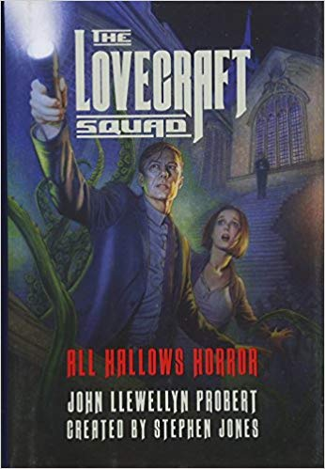
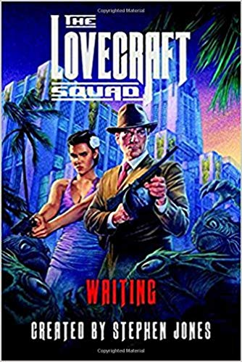

谢谢您的阅读！

请将回馈信息发至：黄家坤（Jackie Huang）
安德鲁﹒纳伯格联合国际有限公司北京代表处
北京市海淀区中关村大街甲59号中国人民大学文化大厦1705室
邮编：100872
电话：010-82504106，88810959
传真：010-82504200
Email: JHuang@nurnberg.com.cn
手机：13701127730
网址：www.nurnberg.com.cn
新浪微博：http://weibo.com/nurnberg
豆瓣小站：http://site.douban.com/110577/
微信订阅号：安德鲁书讯

